Состояние атмосферного воздуха

По данным непрерывных измерений на автоматических станциях, установленных в Минске, 3 апреля и в первой половине дня 4 апреля содержание в воздухе загрязняющих веществ соответствовало установленным нормативам. Некоторое увеличение (до 0,8 ПДК) уровня загрязнения воздуха азота диоксидом отмечено в утренние часы 4 апреля в районе ул. Корженевского. Максимальная концентрация азота диоксида в районе ул. Героев 120 Дивизии составляла 0,6 ПДК. Содержание в воздухе серы диоксида, углерода оксида, азота оксида и бензола было существенно ниже нормативов качества.

Суточный ход концентраций загрязняющих веществ в районе
ул. Героев 120 Дивизии 3–4 апреля 2018 года
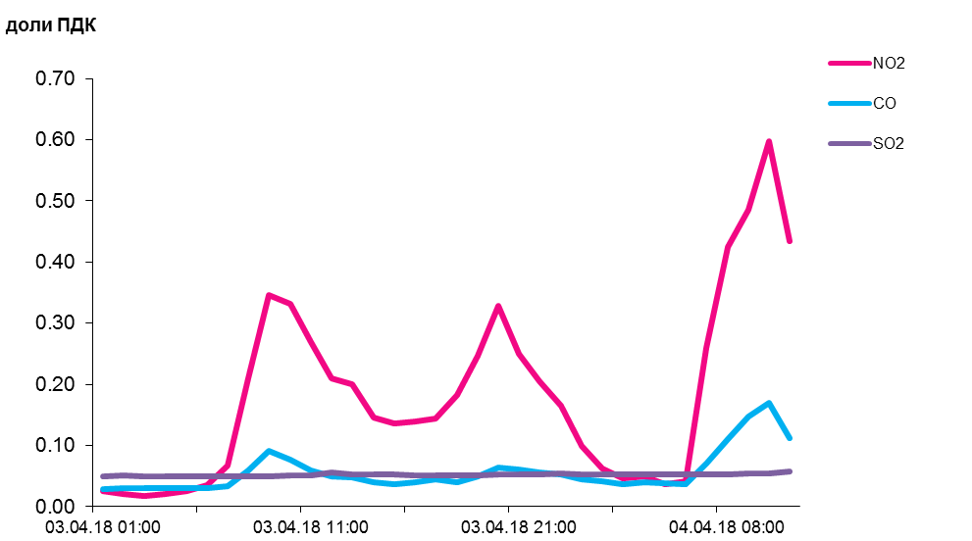

По данным непрерывных измерений, среднесуточные концентрации твердых частиц, фракции размером до 10 микрон в воздухе Гродно и Гомеля (район ул. Барыкина) находились в пределах 0,7-0,9 ПДК, Солигорска, Могилева, района Мозырского промузла (д. Пеньки), Минска, Бреста и Новополоцка – 0,2-0,5 ПДК.
Среднесуточные концентрации твердых частиц, фракции размером до 2,5 микрон в воздухе Минска (район ул. Героев 120 Дивизии) и Жлобина (район ул. Пригородная) составляли 0,8 ПДК.

Среднесуточные концентрации твердых частиц, фракции размером до 10 микрон, 3 апреля 2018 года

